Pendeteksi Kebocoran Tabung LPG Melalui SMS *Gateway* Menggunakan Sensor MQ-2 Berbasis Arduino Uno

**Desi Nurnaningsih1)**

1)Universitas Muhammadiyah Tangerang / Fakultas Teknik,

Program Studi Informatika

Jl. Perintis Kemerdekaan 1/33 Cikokol Kota Tangerang TLP. 55793251, 55772949, 55793802, 55736926

Email : desi.nurnaningsih1986@gmail.com1)

***ABSTRAK***

*LPG (Liquefied Petroleum Gas)* merupakan salah satu sumber daya alam yang mengalami peningkatan konsumsi setiap tahunnya terutama di sektor rumah tangga. Meningkatnya penggunaan bahan bakar *LPG* meningkatkan pula resiko terjadinya kebakaran yang disebabkan oleh kebocoran tabung *LPG*. Tetapi tidak semua produsen tabung *LPG* memberikan sistem keamanan yang mereka jual, sehingga dibutuhkan alat untuk mendeteksi kebocoran gas *LPG.* Maka dibuatlah suatu alat pendeteksi kebocoran gas dengan menggunakan sensor MQ-2 yang dapat mendeteksi gas *LPG,* serta menggunakan sistem *SMS Gateway* dengan modul *SIM* 800L v.2 sebagai pengirim notifikasi *SMS (Short Message Service)*dan menggunakan *buzzer* sebagai alarm.Secara keseluruhan komponen perancangan tersebut dikontrol oleh arduino tipe uno.Proses pengujian sistem ini medapatkan pemeberitahuan notifikasi via *SMS* bahwa telah terjadi kebocoran tabung *LPG* dan aktifnya alarm serta *LED (Light Emitting Diode).* Pengiriman *SMS* ini membutuhkan waktu sekitar 4-6 detik ketika sistem ini bekerja.

***Kata kunci:*** *LPG,* sensor MQ-2, *SMS gateway, SMS,* arduino, *SIM 800L v.2*

***ABSTRACT***

*LPG (Liquefied Petroleum Gas) is one of the natural resources that has increased consumption every year especially in the household sector. The increasing use of LPG fuel also increases the risk of fire caused by LPG tube leakage. But not all LPG tube manufacturers provide the security systems they sell, so a tool is needed to detect LPG gas leaks. Then a gas leak detector was made using MQ-2 sensors that can detect LPG gas, and use the SMS Gateway system with the SIM module 800L v.2 as the sender of SMS notification (Short Message Service) and use the buzzer as an alarm.Overall the design component is controlled by arduino type uno.This system testing process get notification notice via SMS that there has been leakage of LPG tube and active alarm and LED (Light Emitting Diode). SMS delivery takes about 4-6 seconds when the system works.*

***Keywords****: LPG,* sensor MQ-2, *SMS gateway, SMS,* arduino, *SIM 800L v.2*

1. **PENDAHULUAN**

Dengan perkembangan zaman dan kemajuan teknologi berdampak dengan meningkatnya kebutuhan manusia akan sumber daya alam dan energi. Salah satu sumber energi yang digunakan manusia terutama dalam pemenuhan kebutuhan sehari-hari adalah penggunaan LPG *(Liquefied Petroleum Gas)*. Pada tahun 2007 Pemerintah Indonesia melakukan konversi energi dari minyak tanah ke LPG sehingga meningkatkan kebutuhan manusia akan sumber daya energi tersebut.Selain untuk memenuhi kebutuhan rumah tangga LPG juga digunakan untuk bahan bakar kendaraan bermotor BBG (Bahan Bakar Gas) dan pemenuhan sektor industri. Dikutip dari TEMPO pada tahun 2016, kebutuhan LPG di Indonesia tercatat sebesar 6,57 juta ton, dan 4,37 ton adalah hasil impor luar negeri dari Timur Tengah. Banyaknya manfaat dari LPG, terdapat bahaya yang perlu diperhatikan. Seperti proses pemasangan tabung LPG yang tidak benar dapat menimbulkan kebocoran gas yang memicu terjadinya ledakan yang biasanya diikuti dengan kebakaran. Untuk itu diperlukan sebuah alat yang dapat mendeteksi kebocoran gas dan memberikan sebuah informasi agar dapat dilakukan penanggulangan secara dini.

**2. METODE PENELITIAN**

Dalam penelitian ini dilakukan beberapa metode pengumpulan data guna mencari sumber-sumber untuk melengkapi data-data yang diperlukan, diantaranya :

* 1. Wawancara

Wawancara dilakukan dengan narasumber atau pihak yang terkait yang berguna untuk mendapatkan sebuah informasi atau data-data yang dibutuhkan untuk perancangan sistem yang dibangun.

* 1. Observasi

Tahap ini merupakan tahap pengamatan secara menyeluruh terhadap sistem yang berjalan di PT Gajah Tunggal Tbk

* 1. Studi Pustaka

Studi pustaka dilakukan dengan melakukan pencarian terhadap buku-buku yang berhubungan dengan penelitian, literasi, karya ilmiah maupun jurnal, baik yang bersumber dari internet maupun perpustakaan yang dijadikan referensi dalam membuat penelitian ini.

* 1. METODE PENGEMBANGAN SISTEM

Menurut M. Shalahuddin (2014:33) model *prototype* cocok digunakan untuk menjabarkan kebutuhan pelanggan secara lebih detail karena pelanggan sering mengalami kesulitan dalam menyampaikan kebutuhan secara detail tanpa melihat gambaran yang jelas. *Prototype* bukanlah merupakan sesuatu yang lengkap, tetapi sesuatu yang harus dievaluasi kembali. Segala perubahan dapat terjadi pada saat *prototype* dibuat untuk memenuhi kebutuhan pengguna dan pada saat yang sama memungkinkan pengembangan untuk lebih memahami kebutuhan pengguna secara baik.

**Gambar.1** Model *Prototype*

Sumber : M. Shalahuddin (2014:33)

Berikut ini adalah tahapan-tahapan dalam metode *prototype* :

1. Pengumpulan Kebutuhan

Pelanggan dan pengembang bersama-sama mendefinisikan format seluruh perangkat lunak, mengidentifikasikan semua kebutuhan, dan garis besar sistem yang akan dibuat.

1. Membangun *Prototyping*

Membangun *prototyping* dengan membuat perencanaan sementara yang dilakukan dengan membuat desain.

1. Evaluasi *Prototyping*

Evaluasi ini dilakukan kepada pelanggan apakah *prototyping* yang sudah dibangun sesuai dengan keinginan pelanggan. Jika sudah sesuai maka tahapan selanjutnya akan diambil dan jika belum maka *prototyping* akan direvisi dengan mengulang tahap sebelumnya.

1. Pengkodean Sisten

Pada tahap *prototyping* yang sudah disepakati diterjemahkan kedalam bahasa pemrograman yang sesuai.

1. Tahap Pengujian *(Testing)*

Setelah sistem sudah menjadi suatu perangkat yang siap pakai, harus dilakukan *testing* terlebih dahulu sebelum digunakan.

1. *Maintenance*

Pelanggan mengevaluasi apakah sistem yang sudah jadi telah sesuai dengan yang diharapkan. Jika iya, maka tahapan selanjutnya akan diambil namun jika belum sesuai maka tahap pengkodean sistem dan uji coba diulang kembali.

1. Penggunaan Sistem

Perangkat yang telah diuji dan disetujui pelanggan siap untuk digunakan.

**3. HASIL DAN ANALISIS**

Pada rangkaian alat pendeteksi kebocoran gas ini terdapat sensor yang dapat mengetahui adanya kebocoran gas pada LPG yaitu sensor MQ-2. Sensor MQ-2 ini akan mendeteksi kepekatan gas dalam satu ruangan. Hasil dari pendeteksian sensor MQ-2 akan diolah menjadi data oleh mikrokontroler yang kemudian akan diteruskan ke *LED* dan *buzzer* apabila telah terjadi kebocoran gas kedua komponen tersebut akan aktif. Data yang diolah mikrokontroler juga akan dikirimkan ke SIM 800L v.2, pada saat terjadi kebocoran gas maka SIM 800L v.2 tersebut akan mengirimkan sebuah notifikasi SMS berupa “ Sensor gas menyala segera lakukan penanganan secara dini!! “ ke nomor yang telah ditentukan.

**3.1. Diagram Blok**

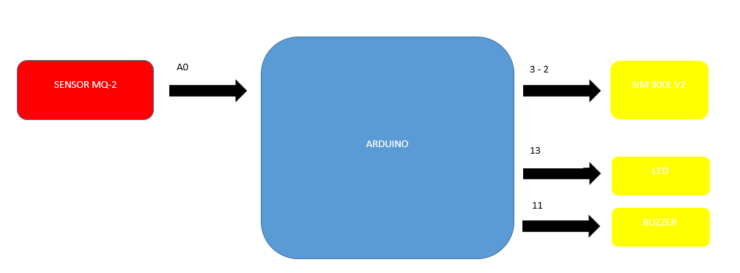

**Gambar 2**. Diagram Blok

1. Sensor MQ-2 berfungsi sebagai pendeteksi kebocoran gas pada tabung LPGdan akan mengumpulkan data berupa analog output ke pin A0 pada arduino *board*.
2. Arduino merupakan media pemrosesan yang akan mengolah data dari sensor MQ-2 kemudian akan melakukan proses output data melalui *SIM* 800L v2.
3. LEDdan *buzzer* akan aktif apabila terjadi sensor MQ-2 mendeteksi adanya kebocoran gas.
4. SIM 800L v2 akan melakukan pengiriman *SMS* peringatan adanya kebocoran gas.

**3.2. Rangkaian Sistem Pada Arduino**

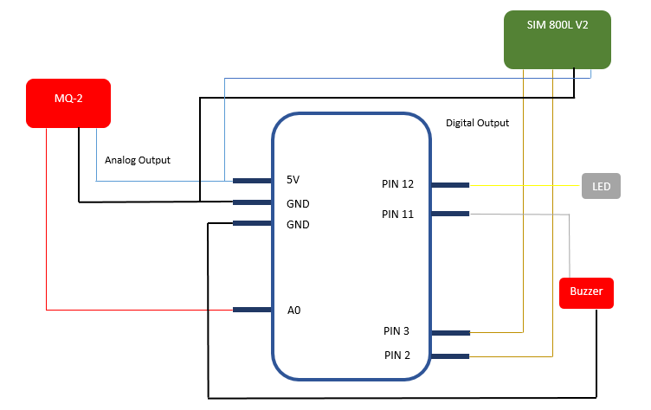

Penjelasan dari rangkaian arduino diatas diantaranya :

1. Pin 3 dan pin 2 berfungsi sebagai jalur penerima dan pengirim data dengan SIM800L V2.
2. Pin 12 berfungsi sebagai indikator ketika terjadi kebocoran gas dengan mengeluarkan nyala lampu dari LED*.*
3. Pin 11 berfungsi sebagai indikator ketika terjadi kebocoran gas dengan mengeluarkan suara atau *alarm*.
4. Pin A0 berfungsi sebagai input analog dari sensor MQ-2
   1. **Pengujian *Black Box***

**Tabel1. Pengujian Black Box Pada Sistem**

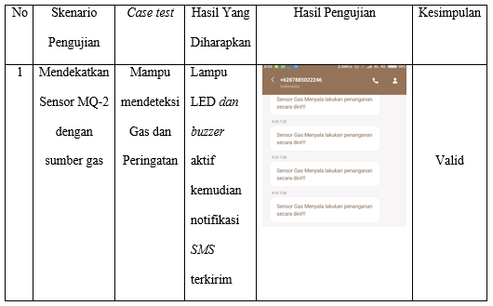

* 1. **Hasil Pengujian Sensor MQ-2**

**Tabel2.** Pengujian Sensor MQ-2

|  |  |  |  |
| --- | --- | --- | --- |
| Jarak (cm) | Nilai Kepekatan Gas *LPG* | | |
| 3(s) | 5(s) | 10(s) |
| 0-2 | 728 | 775 | 801 |
| 0-4 | 711 | 726 | 771 |
| 0-8 | 214 | 218 | 601 |

Keterangan :

1. Jarak (cm) : Jarak sensor MQ-2 dengan sumber kebocoran gas *LPG* dinyatakan dalam satuan *centimeter (cm).*
2. Nilai kepekatan *LPG :* Niali kepekatan *LPG* telah diatur dengan ambang batas minimal 128, dan dengan dalam waktu 3,5, dan 10 *second.*
   1. **Hasil Pengujian Respon SMS**

**Tabel3.** Pengujian SIM 800L v.2

|  |  |  |  |
| --- | --- | --- | --- |
| Percobaan | SIMPATI *(GSM SHIELD)* | | |
| *GSM HP* | 3 | XL | IM3 |
| 1 | 9s | 4s | 7s |
| 2 | 12s | 4s | 8s |
| 3 | 11s | 5s | 9s |

1. **Kesimpulan**

Dari hasil analisa dan pengujian dapat diambil kesimpulan diantara adalah sensor MQ-2 yang terhubung pada arduino *board* untuk mendeteksi gas *LPG,* metana, butana, dan asap rokok. Namun sensor gas mendeteksi bukan berdasarkan jarak gas yang terdeteksi melainkan bergantung pada tingkat kadar gas tersebut. Semakin pekat kadar gas maka akan semakin cepat pula kadar tersebut terdeteksi. Dengan menggunakan modul *SIM* 800L v.2 sebagai *SMS gateway* memungkinkan setiap alat yang terhubung dengan perangkat telpon berbasis *GPRS* akan mengirimkan notifikasi *SMS.* Dari percobaan yang telah dilakukan semakin bagus jaringan operator seluler maka semakin cepat pula pengiriman notifikasi *SMS* tersebut.

**DAFTAR PUSTAKA**

1. A.S., Rosa dan M. Shalahuddin. 2014. *Rekayasa Perangkat Lunak*. Bandung: Informatika.
2. Desmira, dan Didik Aribowo. 2016. *Desain Alat Pendeteksi Kebocoran Gas Elpiji Menggunakan Mikrokontroller ATMega16*. Jurnal VOLT Vol. 1 No. 1 : 73-80.
3. Handayani Saptaji. 2013 . Mudah Belajar Mikrokontroller dengan arduino. Widya Media
4. Muhammad Isra Handayani, Abdul Muid, Tedy Rismawan. 2015. *Pendeteksi Gas LPG dan Metana Dengan Sensor TGS2610 Berbasis Mikrokontroler ATmega 328P*. Jurnal CODING Vol. 3 No. 1 : 11-21
5. Rida Agung Kusuma. 2013. *Rancang Bangun Alat Pendeteksi dan Penanggulanagn Kebocoran Gas LPG Berbasis Sensor TGS2610*. Jurnal TELKONTRAN Vol. 1 No. 1
6. Sutabri, Tata. 2012. *Analisis Sistem Informasi*. Yogyakarta: ANDI.